Tillsynsbegäran – information om höga naturvärden och fridlysta arter i avverkningsanmälan A 74502-2021 i Ängelholms kommun
Denna tillsynsbegäran behandlar höga naturvärden i avverkningsanmälan A 74502-2021 i Ängelholms kommun som inkom 2021-12-30 och omfattar 5,6 ha.
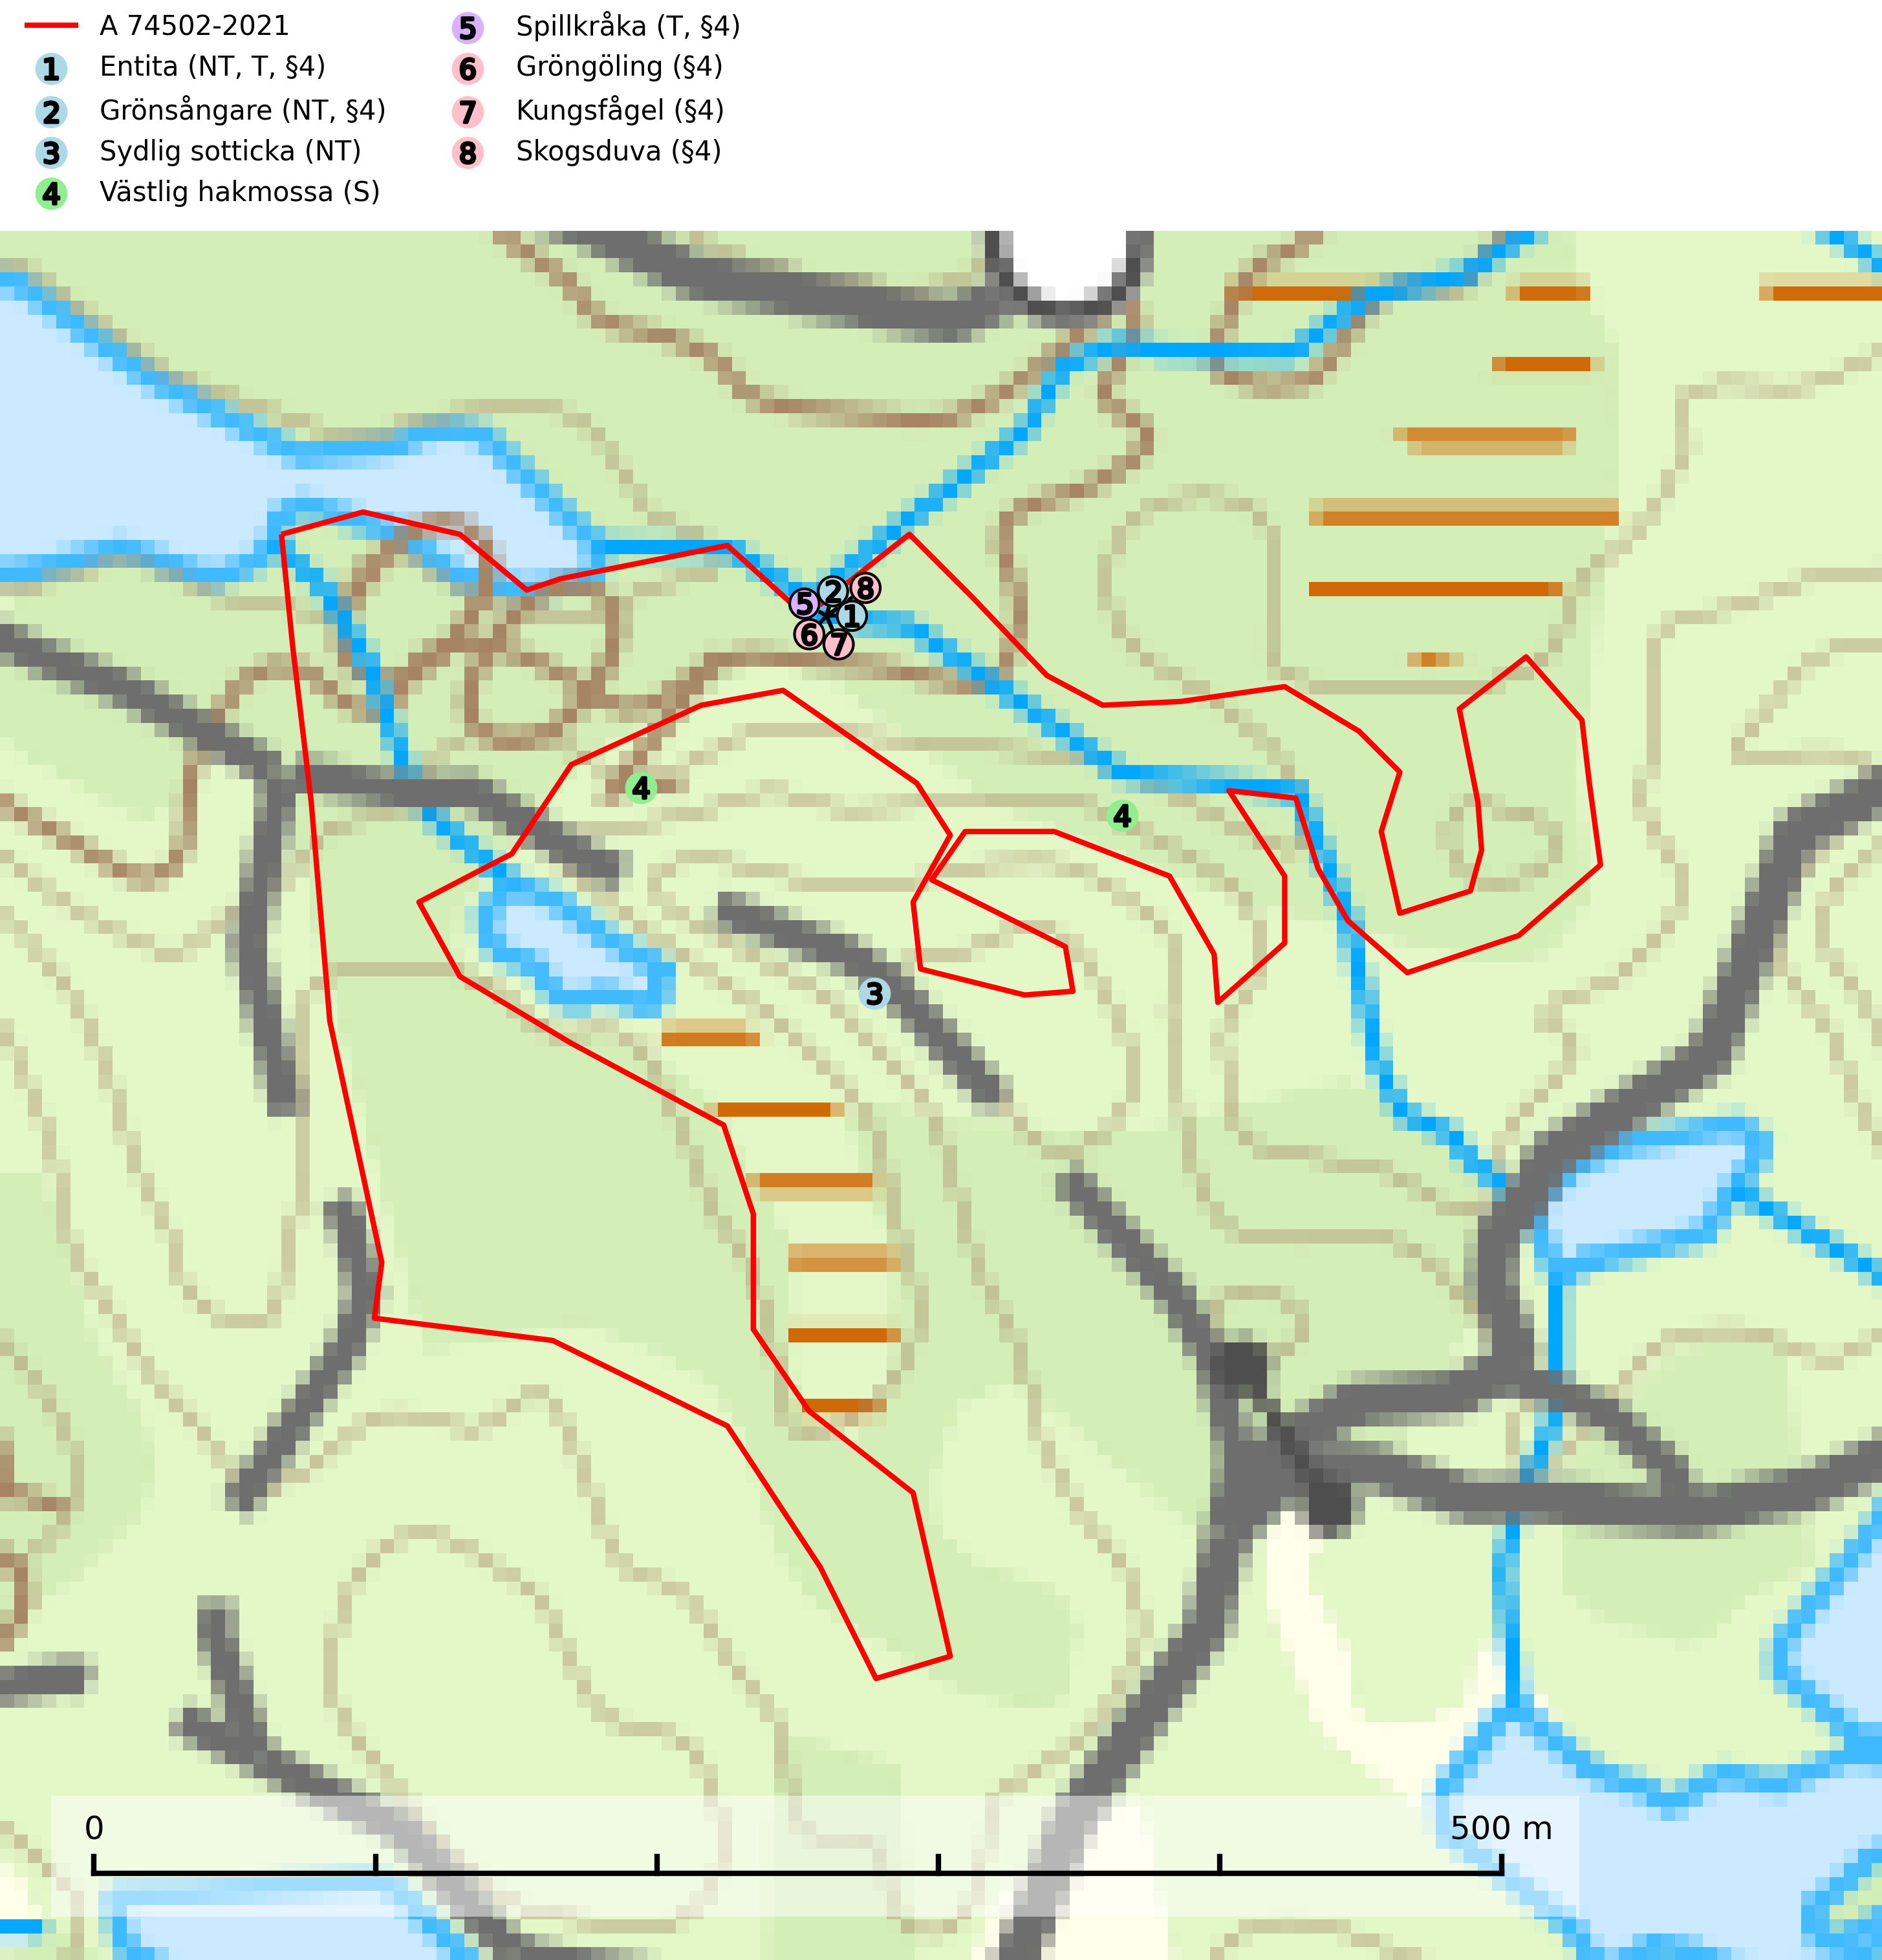
Figur 1. Fyndplatser för naturvårdsarter i och inom 19 meter från avverkningsanmälan. Markörer utan svart kant är placerade på fyndplatsen. Markörer med svart kant är placerade vid sidan av fyndplatsen och har ett svart streck som visar fyndplatsens exakta position. Kartans mittpunktskoordinat är N 6234222, E 382455 i SWEREF 99 TM.
I och inom 19 meter från avverkningsanmälan finns fynd av 8 naturvårdsarter, varav 3 är rödlistade, 6 är fridlysta, 2 är typiska (T) och 1 är signalart (S): entita (NT, T, §4), grönsångare (NT, §4), sydlig sotticka (NT), västlig hakmossa (S), spillkråka (T, §4), gröngöling (§4), kungsfågel (§4) och skogsduva (§4). Se Figur 1.

Tillsynsbegäran
Vi begär härmed att Skogsstyrelsen fattar beslut enligt miljöbalken som säkerställer att skogens höga naturvärden bevaras samt att EU-lagstiftning efterlevs och att artskyddsbrott förhindras.
Vi önskar även ta del av de ställningstaganden och beslut som myndigheten meddelar till följd av aktuell avverkningsanmälan och föreningens inlaga (se 34 § förvaltningslagen).

Naturvårdsarter och fridlysta arter
Nedan följer beskrivningar av de naturvårdsarter och fridlysta arter som har sina livsmiljöer och växtplatser i den avverkningsanmälda skogen. Se även ytterligare artfakta i BILAGA 1. De påträffade naturvårdsarterna är ett tydligt kvitto på att det rör sig om en skog med höga naturvärden.
Entita (NT, §4), rödlistad som nära hotad och prioriterad art i Skogsvårdslagen, har häckningsrevir i anmälan. Minskningstakten innevarande 10-årsperiod beräknas till 20 (10–30) % och bedöms vara nära gränsvärdet för Sårbar (VU). Entitan är ortstrogen och reviret är i genomsnitt omkring 5 hektar, ibland uppåt 20 hektar stort. Entitan är en utpräglad lövskogsfågel som föredrar flerskiktade, gärna högvuxna skogar med inslag av äldre träd och välutvecklat buskskikt. Även alkärr med videsnår hör till de miljöer som utnyttjas. Arten häckar ofta i skogar som är svagt eller inte alls påverkade av skogsbruk, ofta rör det sig om värdekärnor med höga naturvärden. Entitan missgynnas av konventionellt skogsbruk och dess ortstrohet och dåliga spridningsförmåga gör den känslig för fragmentering. Entita är typisk art för 9080 Lövsumpskog (Skogsstyrelsen, 2016, SLU Artdatabanken, 2021).
Grönsångare (NT, §4) är rödlistad som nära hotad (NT) och fridlyst enligt 4§ artskyddsförordningen. Den har minskat med 17 (6–24) % under de senaste 10 åren och minskningstakten för den svenska populationen bedöms vara nära gränsvärdet för Sårbar (VU). (A2b). Arten häckar i högstammig skog, främst lövskog men även i granskog, i regel utan kraftigare undervegetation. Den förekommer i södra och mellersta Sverige samt i Norrlands kustland norrut till Norrbotten. Förekommer dessutom sällsynt i Norrlands inland (SLU Artdatabanken, 2024). Orsaken till grönsångarens nedgång och är oklar varvid det är viktigt att försiktighetsprincipen enligt 2 kap. 3 § miljöbalken tillämpas för att bevara artens livsmiljöer och vända den negativa trenden.
Sydlig sotticka (NT) påträffas i sydliga ädellövskogar på grova liggande lövvedsstammar och stubbar. Den växer främst på bok och alm, men även lind och björk. Arten hotas av brist på lämpliga kvalitéer av död ved. Ingrepp som innebär att lågor och döda eller skadade träd tas bort missgynnar arten. En slutavverkning, skoglig gallring eller annat uttag av virke på växtplatsen som ger ett förändrat lokalklimat innebär ett direkt hot. För att säkerställa artens fortlevnad bör man se till att artens växtplatser hålls intakta, att de inte omförs till barrskog och att ny död ved tillkommer, gärna i omedelbar anslutning. Befintliga vindfällen, döende träd, torrakor och lågor lämnas intakta. Ett långsiktigt tillförsäkrande om framtida tillgång till ved är en förutsättning för artens fortlevnad (SLU Artdatabanken, 2025).
Spillkråka (§4) omfattas av bilaga 1 i EU:s fågeldirektiv och är typisk art för 9010 Taiga och 9740 Skogsbevuxen myr. Den behöver grova träd, främst tall, asp och bok som boträd. Skogsbruk med korta omloppstider och täta, homogena ungskogar utgör det största hotet. Spillkråka är en nyckelart i skogliga miljöer vars övergivna bohål utnyttjas av flera andra hålhäckande fågelarter och fladdermöss, däribland pärluggla (EN, §4), knipa (§4), salskrake (§4) och skogsduva (§4). Hökuggla (VU, §4) och slaguggla (§4) häckar ofta i högstubbar som brutits av i höjd med ett gammalt spillkråkebo (SLU Artdatabanken, 2026; Skogsstyrelsen, 2016).

EU:s fågeldirektiv
Europeiska unionens medlemsländer är skyldiga att agera i enlighet med EU:s fågeldirektiv där det uttryckligen står att direktivet gäller för fåglar samt för deras ägg, bon och livsmiljöer (artikel 1). Vidare att de åtgärder som vidtas inte får leda till en försämring av den nuvarande situationen beträffande bevarandet av de fågelarter som avses i artikel 1 (artikel 13). Fågeldirektivet är styrande för tillsynsansvariga myndigheters ärendehantering, ställningstaganden och beslutsfattande.

BILAGA 1 – Fridlysta arter

Entita – ekologi samt krav på livsmiljön
Entita (NT, §4) är rödlistad som nära hotad, fridlyst och prioriterad art enligt Skogsvårdslagen. Den omfattas av EU:s fågeldirektiv och är typisk art för 9080 Lövsumpskog. Minskningstakten har uppgått till 20 (10–30) % under de senaste 10 åren och bedöms vara nära gränsvärdet för Sårbar (VU). (A2b) (SLU Artdatabanken, 2021).
Entitan är en utpräglad lövskogsfågel som påträffas i ädellövskogar, strandskogar, ekhagar, igenväxande hagmarker, lövdungar, parker och trädgårdar. Den föredrar flerskiktade, gärna högvuxna skogar med inslag av äldre träd och med ett välutvecklat buskskikt. Ek- och hasseldominerade skogar och dungar, samt alkärr med videsnår, hör till de miljöer som ofta utnyttjas. I sydligaste Sverige är bokskog en viktig miljö (Skogsstyrelsen, 2016).
Reviren är relativt stora för en småfågel, i genomsnitt omkring 5 hektar men de kan vara upp till 20 hektar. Entitan är en utpräglad stannfågel och rör sig inte långt från kläckningsplatsen; ungfåglarna sprider sig sällan mer än 5 km från födelseplatsen och etablerade fåglar lämnar därefter inte sitt revir (Skogsstyrelsen, 2016). Det häckande paret försvarar sitt revir året runt. De tillåter dock en grupp av ungfåglar att etablera sig inom deras revir och så bildas en vinterflock, vilket sker redan i juni månad. Även under kalla vintrar stannar entitan kvar inom sitt revir. Hittar man entitor vid sitt foderbord beror det på att fågelmatningen ligger inom ett entiterevir (SLU Artdatabanken, 2021). Arten är känslig för fragmentering och har svårt att etablera sig i isolerade skogsområden. Entitan är hålhäckare, men kan inte själv hacka fram sitt hål utan är beroende av miljöer som erbjuder naturliga hål (Skogsstyrelsen, 2016).
Arten häckar ofta i skogar som är svagt eller inte alls påverkade av skogsbruk. Särskilt i Svealand ofta i skogar som har höga naturvärden och utgör skogliga värdekärnor. Entitan missgynnas av konventionellt skogsbruk genom minskad förekomst av risiga, flerskiktade skogar liksom av avverkning av lövträdsrika kantzoner. Entitans ortstrohet och dåliga spridningsförmåga gör den känslig för fragmentering (Skogsstyrelsen, 2016).

Referenser – entita
Skogsstyrelsen, 2016. Vägledning för hänsyn till entita. https://www.skogsstyrelsen.se/globalassets/lag-och-tillsyn/artskydd/vagledningar-for-hansyn-till-faglar/entita-vagledning-hansyn2.pdf
SLU Artdatabanken, 2021. Artfaktablad. Naturvård – artfakta. SLU Artdatabanken, Uppsala

Spillkråka – ekologi samt krav på livsmiljön
Spillkråka (§4) ingår i bilaga 1 EU:s fågeldirektiv och är typisk art för 9010 Taiga och 9740 Skogsbevuxen myr. Den lever i både barr- och blandskog liksom i ren lövskog. De tätaste populationerna tenderar att finnas i äldre, variationsrik blandskog med gott om död ved och gamla träd. Varje par utnyttjar 400–1000 hektar skog beroende på skogens kvalitet. Skogsbruk med korta omloppstider och täta, homogena ungskogar utgör det största hotet (SLU Artdatabanken, 2026).
Spillkråka är en nyckelart i skogliga miljöer vars övergivna bohål utnyttjas av flera andra hålhäckande fågelarter och fladdermöss, däribland pärluggla (EN, §4), knipa (§4), salskrake (§4) och skogsduva (§4). Hökuggla (VU, §4) och slaguggla (§4) häckar ofta i högstubbar som brutits av i höjd med ett gammalt spillkråkebo (Skogsstyrelsen, 2016).

Referenser – spillkråka
Skogsstyrelsen, 2016. Vägledning för hänsyn till spillkråka. Vägledningar och kunskapsstöd artskydd – Skogsstyrelsen.
SLU Artdatabanken, 2026. Artfaktablad. Naturvård – artfakta. SLU Artdatabanken, Uppsala.

